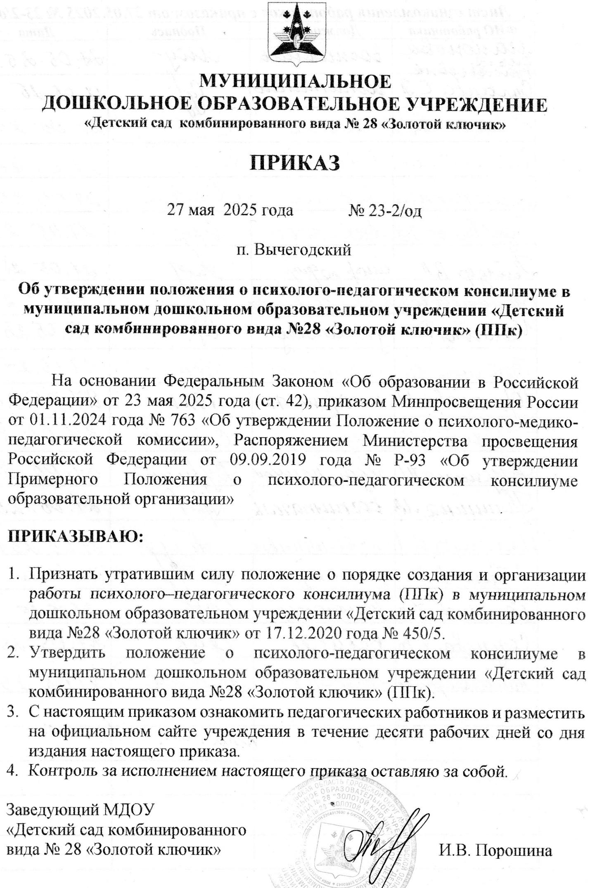
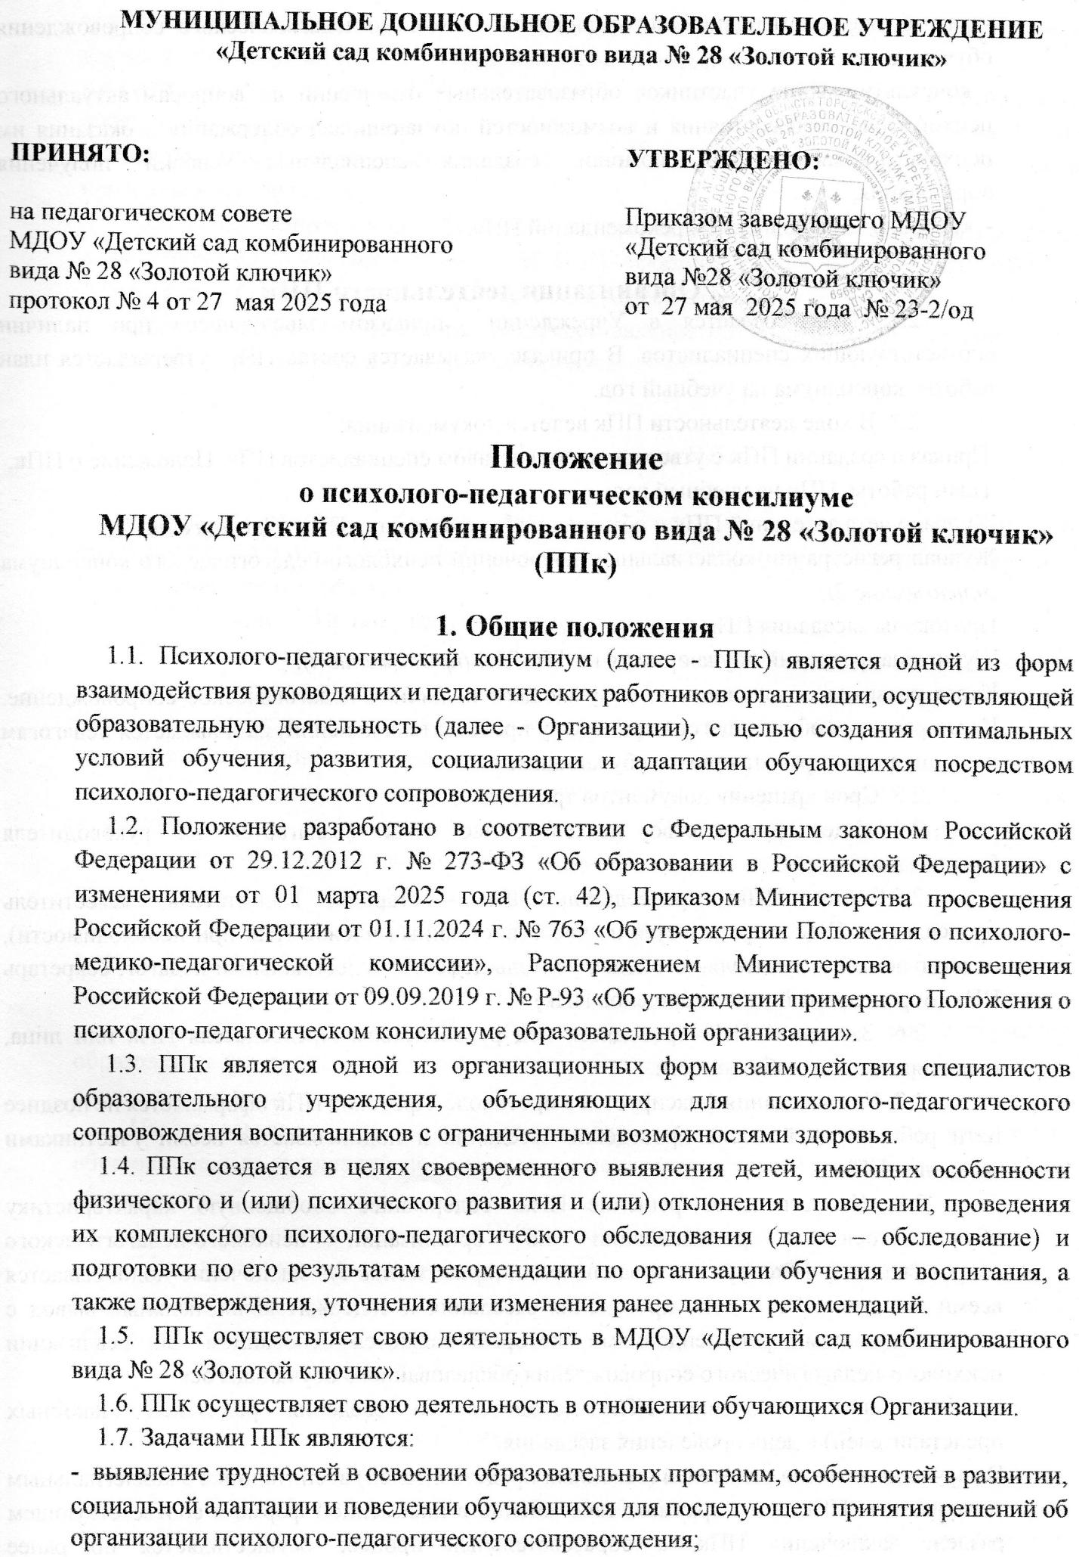

- разработка рекомендаций по организации психолого-педагогического сопровождения обучающихся;
- консультирование участников образовательных отношений по вопросам актуального психофизического состояния и возможностей обучающихся; содержания и оказания им психолого-педагогической помощи, создания специальных условий получения образования;
- контроль за выполнением рекомендаций ППк.

2. Организация деятельности ППк
2.1. ППк создается в Учреждении приказом заведующего при наличии соответствующих специалистов. В приказе указывается состав ППк, утверждается план работы консилиума на учебный год.
2.2. В ходе деятельности ППк ведется документация:
Приказ о создании ППк с утвержденным составом специалистов ППк, Положение о ППк,
План работы ППк на учебный год;
Журнал учета заседаний ППк и обучающихся, прошедших ППк (Приложение 1);
Журнал регистрации коллегиальных заключений психолого-педагогического консилиума (приложение 2);
Протоколы заседания ППк (приложение 3);
Журнал направлений обучающихся на ТПМПК (приложение 4).
Карта развития обучающегося, получающего психолого-педагогическое сопровождение. Карта развития обучающегося хранится у председателя консилиума и выдается педагогам и специалистам, работающим с обучающимся.
2.3. Срок хранения документов три года.
2.4.Общее руководство деятельностью ППк возлагается на руководителя Организации.
2.5.Состав ППк: председатель ППк - старший воспитатель, заместитель председателя ППк (определяется из числа постоянных членов ППк при необходимости), педагог-психолог, учителя-логопеды, учитель-дефектолог, социальный педагог, секретарь ППк (определенный из числа членов ППк).
2.6. Заседания ППк проводятся под руководством Председателя ППк или лица, исполняющего его обязанности.
2.7. Ход заседания фиксируется в протоколе. Протокол ППк оформляется не позднее пяти рабочих дней после проведения заседания и подписывается всеми участниками заседания ППк.
2.8. Коллегиальное решение ППк, содержащее обобщенную характеристику обучающегося и рекомендации по организации психолого-педагогического сопровождения, фиксируются в заключении (приложение 5). Заключение подписывается всеми членами ППк в день проведения заседания и содержит коллегиальный вывод с соответствующими рекомендациями, которые являются основанием для реализации психолого-педагогического сопровождения обследованного обучающегося.
Коллегиальное заключение ППк доводится до сведения родителей (законных представителей) в день проведения заседания.
В случае несогласия родителей (законных представителей) воспитанника с коллегиальным заключением ППк они выражают свое мнение в письменной форме в соответствующем разделе заключения ППк, а образовательный процесс осуществляется по ранее определенному образовательному маршруту в соответствии с соответствующим федеральным государственным образовательным стандартом.
Коллегиальное заключение ППк доводится до сведения педагогических работников, работающих с обследованным воспитанником, и специалистов, участвующих в его психолого-педагогическом сопровождении, не позднее трех рабочих дней после проведения заседания.
2.9. При направлении обучающегося на территориальную психолого-медико-педагогическую комиссию (далее - ПМПК) оформляется: направление на ПМПК, (Приложение 6). представление ППк на обучающегося (Приложение 7).
Документы на обучающегося для предоставления на ПМПК выдаются родителям (законным представителям) под личную подпись.

3. Режим деятельности ППк

3.1. Периодичность проведения заседаний ППк определяется запросом Организации на обследование и организацию комплексного сопровождения обучающихся и отражается в плане проведения заседаний.
3.2. Заседания ППк подразделяются на плановые и внеплановые.
3.3. Плановые заседания ППк проводятся в соответствии с графиком проведения, но не реже одного раза в полугодие, для оценки динамики обучения и коррекции для внесения (при необходимости) изменений и дополнений в рекомендации по организации психолого-педагогического сопровождения обучающихся.
3.4. Внеплановые заседания ППк проводятся: при зачислении нового обучающегося, нуждающегося в психолого-педагогическом сопровождении; при отрицательной (положительной) динамике обучения и развития обучающегося; при возникновении новых обстоятельств, влияющих на обучение и развитие обучающегося в соответствии с запросами родителей (законных представителей) обучающегося, педагогических и руководящих работников Организации; с целью решения конфликтных ситуаций и других случаях. По ходатайству (Приложение 8).
3.5. При проведении ППк учитываются результаты освоения содержания образовательной программы, комплексного обследования специалистами ППк, степень социализации и адаптации обучающегося.
На основании полученных данных разрабатываются рекомендации для участников образовательных отношений по организации психолого-педагогического сопровождения обучающегося.
3.6. Деятельность специалистов ППк осуществляется бесплатно.
3.7. Специалисты, включенные в состав ППк, выполняют работу в рамках основного рабочего времени, составляя индивидуальный план работы в соответствии с планом заседаний ППк, а также запросами участников образовательных отношений на обследование и организацию комплексного сопровождения обучающихся.

4. Проведение обследования

4.1. Процедура и продолжительность обследования ППк определяются исходя из задач обследования, а также возрастных, психофизических и иных индивидуальных особенностей обследуемого обучающегося.
4.2. Обследование обучающегося специалистами ППк осуществляется по инициативе, родителей (законных представителей) или сотрудников Организации, с письменного согласия родителей (законных представителей) (Приложение 9).
4.3. Секретарь ППк по согласованию с председателем ППк заблаговременно информирует членов ППк о предстоящем заседании консилиума, организует подготовку и проведение заседания ППк.
4.4. На период подготовки к ППк и последующей реализации рекомендаций обучающемуся назначается ведущий специалист: воспитатель или другой специалист. Ведущий специалист представляет обучающегося на ППк и выходит с инициативой повторных обсуждений на ППк (при необходимости).
4.5. По данным обследования каждым специалистом составляется представление на ребенка и разрабатываются рекомендации.
4.6. На заседании ППк обсуждаются результаты обследования ребенка каждым специалистом, составляется коллегиальное заключение ППк.
4.7. Родители (законные представители) имеют право принимать участие в обсуждении результатов освоения содержания образовательной программы, комплексного обследования специалистами ППк, степени социализации и адаптации обучающегося.

5. Содержание рекомендаций ППк по организации
психолого-педагогического сопровождения обучающихся

5.1. Рекомендации ППк по организации психолого-педагогического сопровождения обучающегося с ограниченными возможностями здоровья конкретизируют, дополняют рекомендации ПМПК и могут включать в том числе:
- разработку адаптированной образовательной программы;
-разработку индивидуального образовательного маршрута (ИОМ);
-адаптацию учебных и контрольно-измерительных материалов;
-предоставление услуг тьютора, ассистента (помощника), оказывающего обучающемуся необходимую техническую помощь, в том числе на период адаптации обучающегося в Организации / полугодие, учебный год / на постоянной основе.
-другие условия психолого-педагогического сопровождения в рамках компетенции Организации.
5.2. Рекомендации ППк по организации психолого-педагогического сопровождения обучающегося на основании медицинского заключения могут включать условия обучения, воспитания и развития, требующие организации обучения по индивидуальному образовательному маршруту, учебному расписанию, медицинского сопровождения, в том числе:
-дополнительный выходной день;
-организация дополнительной двигательной нагрузки в течение учебного дня / снижение двигательной нагрузки;
-предоставление дополнительных перерывов для приема пищи, лекарств;
-предоставление услуг ассистента (помощника), оказывающего обучающимся необходимую техническую помощь;
другие условия психолого-педагогического сопровождения в рамках компетенции Организации.
5.3. Рекомендации ППк по организации психолого-педагогического сопровождения обучающегося, испытывающего трудности в освоении основных общеобразовательных программ, развитии и социальной адаптации могут включать в том числе:
проведение групповых (подгрупповых) и (или) индивидуальных коррекционно-развивающих занятий с обучающимся;
разработку индивидуального учебного плана обучающегося;
адаптацию учебных и контрольно-измерительных материалов;
профилактику асоциального (девиантного) поведения обучающегося;
другие условия психолого-педагогического сопровождения в рамках компетенции Организации.
5.4. Рекомендации по организации психолого-педагогического сопровождения обучающихся реализуются на основании письменного согласия родителей (законных представителей).

Приложение 1

Журнал учета заседаний ППк и обучающихся, прошедших ППк

N | Дата | Тематика заседания <*> | Вид консилиума (плановый/внеплановый)

--------------------------------
<*> - утверждение плана работы ППк; утверждение плана мероприятий по выявлению обучающихся с особыми образовательными потребностями; проведение комплексного обследования обучающегося; обсуждение результатов комплексного обследования; обсуждение результатов образовательной, воспитательной и коррекционной работы с обучающимся; зачисление обучающихся на коррекционные занятия; направление обучающихся в ПМПК; составление и утверждение индивидуальных образовательных маршрутов (по форме определяемой образовательной организацией); экспертиза адаптированных основных образовательных программ ОО; оценка эффективности и анализ результатов коррекционно-развивающей работы с обучающимися и другие варианты тематик.

Приложение 2

Журнал регистрации коллегиальных заключений психолого-педагогического консилиума

N п/п | ФИО обучающегося, группа | Дата рождения | Инициатор обращения | Повод обращения в ППк | Коллегиальное заключение | Результат обращения

Приложение 3

Протокол заседания психолого-педагогического консилиума
МДОУ «Детский сад комбинированного вида №28 «Золотой ключик»

N ____ от "__" __________ 20__ г.

Присутствовали: И.О.Фамилия (должность в ОО, роль в ППк), И.О.Фамилия
(мать/отец ФИО обучающегося).

Повестка дня:
1. ...
2. ...

Ход заседания ППк:
1. ...
2. ...

Решение ППк:
1. ...
2. ...

Приложения (характеристики, представления на обучающегося, результаты
продуктивной деятельности обучающегосяи другие необходимые материалы):
1. ...
2. ...

Председатель ППк ______________________________________ И.О.Фамилия

Члены ППк:
И.О.Фамилия
И.О.Фамилия

Другие присутствующие на заседании:
И.О.Фамилия
И.О.Фамилия

Приложение 4

Журнал направлений обучающихся на ПМПК

N п/п | ФИО обучающегося  группа | Дата рождения | Цель направления | Причина направления | Отметка о получении направления родителями
Получено:
- Направление на ТПМПК;
- Представление ППк.

Я,__________________________________ ФИО родителя (законного представителя)
_______________________________________
пакет документов получил(а).
"____" _____________ 20_____ г.
Подпись: _________________________
Расшифровка: ______________________

Приложение 5

МДОУ «Детский сад комбинированного вида №28 «Золотой ключик»

Коллегиальное заключение психолого-педагогического консилиума

Дата "____" _____________ 20____ года
Общие сведения
ФИО обучающегося
Дата рождения обучающегося
Группа:
Образовательная программа:
Причина направления на ППк:

Коллегиальное заключение ППк

Рекомендации педагогам и специалистам:

Рекомендации родителям
Приложение:

Председатель ППк ________________ И.А. Абакумова
Члены ППк:
Учитель-логопед______________________ /_______________________/
Педагог-психолог_____________________ /_______________________/
Учитель-дефектолог___________________ /_______________________/
Воспитатель _________________________ /_______________________/

С решением ознакомлен(а) _____________/________________________________________
(подпись и ФИО (полностью) родителя (законного представителя)
С решением согласен (на) _____________/_________________________________________
(подпись и ФИО (полностью) родителя (законного представителя)
С решением согласен(на) частично, не согласен(на) с пунктами: ______________________
_____________________________________________________________________________
_____________/_______________________________________________________________
(подпись и ФИО (полностью) родителя (законного представителя)

Приложение 6

Направление на ПМПК

Организация МДОУ «Детский сад комбинированного вида №28 «золотой ключик»
(название учреждения)
Направляет ______________________________________________________________________
______________________________________________________________________
______________________________________________________________________
(Ф.И.О. ребёнка, адрес)
На обследование ПМПК в связи с:_________________________________ _____
______________________________________________________________________
______________________________________________________________________
______________________________________________________________________
______________________________________________________________________
(указываются конкретные показания к направлению ребёнка на ПМПК)

Приложение: Представление психолого-педагогического консилиума

Подпись руководителя организации ________________ / ________________/

М.П.

Приложение 7

МДОУ «Детский сад комбинированного вида №28 «Золотой ключик»

ПРЕДСТАВЛЕНИЕ
психолого-педагогического консилиума организации, осуществляющей образовательную деятельность (специалиста (специалистов), осуществляющего психолого-педагогическое сопровождение обучающегося)

Фамилия, имя, отчество (при наличии) обучающегося: |  | ________________________________________________________________________
Дата рождения обучающегося: |  | ____________________________________
1. Общие сведения.  1.1. Группа или класс обучения на день подготовки представления: |  | ____________________________________
1.2. Дата зачисления в организацию, осуществляющую образовательную деятельность: |  | ____________________________________
1.3. Наименование и вариант (при наличии) образовательной программы, по которой организовано образование обучающегося: |  | ____________________________________
1.4. Форма получения образования (выбрать нужное):
 | в организации, осуществляющей образовательную деятельность (в группе комбинированной направленности, в группе компенсирующей направленности, в группе общеразвивающей направленности, в группе оздоровительной направленности, в общеобразовательном классе, в инклюзивном классе, в отдельном (коррекционном) классе для обучающихся с (указать категорию обучающихся с ограниченными возможностями здоровья), на дому, в медицинской организации, в иной группе или классе (указать, какой) (выбрать нужное);
 | вне организации, осуществляющей образовательную деятельность (в форме семейного образования, в форме самообразования (выбрать нужное).
1.5. Использование при реализации образовательной программы электронного обучения, дистанционных образовательных технологий (выбрать нужное):
 | да;
 | нет.
1.6. Использование сетевой формы реализации образовательной программы (выбрать нужное):
 | да;
 | нет.
1.7. Факты, способные повлиять на поведение и успеваемость обучающегося (в образовательной организации): переход из одной образовательной организации в другую образовательную организацию (указать причину), перевод в другой класс, замена учителя начальных классов (однократная, повторная (выбрать нужное), межличностные конфликты в среде сверстников; конфликт семьи с образовательной организацией; обучение на основе индивидуального учебного плана; обучение на дому; повторное обучение в классе; наличие частых и (или) хронических заболеваний; частые пропуски учебных занятий; иное (указать) (выбрать нужное).
1.8. Состав семьи (указать, с кем проживает обучающийся, родственные связи, наличие братьев и (или) сестер).
1.9. Трудности, переживаемые в семье: материальные; в связи с бракоразводным процессом; в связи с переездом в другой город или страну; плохое владение русским языком одного или нескольких членов семьи; низкий уровень образования одного или нескольких членов семьи; проживание с одним или несколькими членами семьи с антисоциальным поведением и (или) психическими расстройствами (выбрать нужное);

2. Сведения об условиях и результатах обучения:
2.1. Краткая характеристика познавательного, речевого, двигательного, коммуникативного и личностного развития обучающегося на момент поступления в организацию, осуществляющую образовательную деятельность (указать в соотношении с возрастными нормами развития).
2.2. Краткая характеристика познавательного, речевого, двигательного, коммуникативного и личностного развития обучающегося на момент подготовки представления (указать в соотношении с возрастными нормами развития).
2.3. Характеристика динамики познавательного, речевого, двигательного, коммуникативного и личностного развития, обучающегося за __________ (указать период).
2.4. Характеристика динамики деятельности (практической, игровой, продуктивной) обучающегося за ___________ (указать период) <1>.
2.5. Характеристика динамики освоения образовательной программы обучающегося (указать соответствие объема знаний, умений и навыков требованиям федеральной основной образовательной программы, в том числе адаптированной, или, для обучающегося по программе дошкольного образования - достижение целевых ориентиров (в соответствии с годом обучения) или, для обучающегося по программе основного общего образования, среднего общего образования, профессионального образования - достижение образовательных результатов в соответствии с годом обучения в отдельных образовательных областях).
2.6. Индивидуальные особенности обучающегося, влияющие на результат обучения (указываются особенности: мотивации к обучению; коммуникации с педагогами и одноклассниками; ситуации, в которых возникает эмоциональная напряженность; уровень истощаемости и иные особенности обучающегося).
2.7. Отношение семьи к трудностям обучающегося.
2.8. Организация коррекционно-развивающей и психолого-педагогической помощи для обучающегося (указывается: направление (направления) работы и специалисты психолого-педагогического сопровождения, участвующие в ней; регулярность посещения занятий; характеристика результатов).
2.9. Характеристики взросления (указывается: характер занятости во внеучебное время; отношение к учебе; отношение к педагогическому воздействию; характер и значимость общения со сверстниками; значимость виртуального общения; способность критически оценивать свои поступки и поступки окружающих; самооценка; особенности психосексуального развития (при наличии); религиозные убеждения (при наличии, с указанием характера проявления (навязывает другим, или не актуализирует) жизненные планы и профессиональные намерения).
2.10. Характеристика поведенческих девиаций <2> (указывается: совершенные в прошлом или текущие правонарушения; наличие самовольных уходов из дома и (или) бродяжничества; проявления агрессии (физической и (или) вербальной); склонность к насилию; отношение к курению, алкоголю, наркотикам и иным психоактивным веществам); сквернословие; отношение к компьютерным играм; повышенная внушаемость; дезадаптивные черты личности).
2.11. Информация о проведении индивидуальной профилактической работы.
2.12. Дополнительная информация (указывается: хобби, увлечения, интересы; принадлежность к молодежной субкультуре (субкультурам).
2.13. Общий вывод о необходимости уточнения, изменения, подтверждения образовательного маршрута обучающегося, создания условий для коррекции нарушений развития и социальной адаптации и (или) условий проведения индивидуальной профилактической работы.
Приложение: (сведения о текущей успеваемости, о результатах промежуточной аттестации по учебным предметам, копия приказа об организации обучения на дому и (или) в медицинской организации).

Дата составления представления.

Заведующий МДОУ «Детский сад комбинированного вида №28 «Золотой ключик» |  | _____________ И.В.Порошина
Председатель психолого-педагогического консилиума |  | _______________ И.А.Абакумова
Члены психолого-педагогического консилиума (специалисты), осуществляющие психолого-педагогическое сопровождение обучающегося:  Учитель-логопед:  Педагог-психолог:  Воспитатель: |  | ________________  ________________  ________________
 | Печать организации, осуществляющей образовательную деятельность

<1> Для обучающихся с ограниченными возможностями здоровья (с нарушением интеллекта).
<2> Для подростков и несовершеннолетних, находящихся в социально опасном положении.

Приложение 8

Председателю ПП консилиума
МДОУ «Детский сад комбинированного вида
№28 «Золотой ключик»
ФИО: _______________________________
от __________________________________
__________________________________
__________________________________

Ходатайство
Я___________________________________________________________________________,
ФИО педагога, специалиста
Прошу обследовать обучающегося _____________________________________________
____________________________________________________________________________
Указывается возрастная группа, №, название
ФИО ________________________________________________________________________
Дата рождения _________________, по причине (трудностей в освоении общеобразовательной программы; не освоении общеобразовательной программы; нарушение речи; нарушение поведения; нарушение эмоционально-волевой сферы; другая причина)____________________________________________________________________

_____________________________________________________________________________
Указать причину

Дата ________________ ______________________ ______________________
Подпись Расшифровка

Приложение 9

Согласие родителей (законных представителей) обучающегося
на проведение психолого-педагогического обследования специалистами ППк МДОУ «Детский сад комбинированного вида №28 «Золотой ключик»

Я, _____________________________________________________________________________
ФИО родителя (законного представителя) обучающегося
__________________________________________________________________________________________________________________________________________________________________________________________

_____________________________________________________________________________________________
(номер, серия паспорта, когда и кем выдан)

являюсь родителем (законным представителем)_____________________________________
__________________________________________________________________________________
________________________________________________________________________________________________________________________________________________________________________
(ФИО ребенка, дата (дд.мм.гг.) рождения, группа, в которой обучается ребенок)

Выражаю согласие на проведение психолого-педагогического обследования моего ребенка и дальнейшее его сопровождение специалистами ППк.

«___»___________ 20___ г.

/___________________/ ____________________________________
(подпись) (расшифровка подписи)


МУНИЦИПАЛЬНОЕ
ДОШКОЛЬНОЕ ОБРАЗОВАТЕЛЬНОЕ УЧРЕЖДЕНИЕ
«Детский сад комбинированного вида № 28 «Золотой ключик»

ПРИКАЗ

27 мая 2025 года № 23-2/од

п. Вычегодский

Об утверждении положения о психолого-педагогическом консилиуме в муниципальном дошкольном образовательном учреждении «Детский сад комбинированного вида №28 «Золотой ключик» (ППк)

На основании Федеральным Законом «Об образовании в Российской Федерации» от 23 мая 2025 года (ст. 42), приказом Минпросвещения России от 01.11.2024 года № 763 «Об утверждении Положение о психолого-медико-педагогической комиссии», Распоряжением Министерства просвещения Российской Федерации от 09.09.2019 года № Р-93 «Об утверждении Примерного Положения о психолого-педагогическом консилиуме образовательной организации»
ПРИКАЗЫВАЮ:
- Признать утратившим силу положение о порядке создания и организации работы психолого–педагогического консилиума (ППк) в муниципальном дошкольном образовательном учреждении «Детский сад комбинированного вида №28 «Золотой ключик» от 17.12.2020 года № 450/5.
- Утвердить положение о психолого-педагогическом консилиуме в муниципальном дошкольном образовательном учреждении «Детский сад комбинированного вида №28 «Золотой ключик» (ППк).
- С настоящим приказом ознакомить педагогических работников и разместить на официальном сайте учреждения в течение десяти рабочих дней со дня издания настоящего приказа.
- Контроль за исполнением настоящего приказа оставляю за собой.

Заведующий МДОУ
«Детский сад комбинированного
вида № 28 «Золотой ключик» И.В. Порошина

